Maketa, plan, geografska karta
-ponavljanje

1.Dopuni rečenice:
Crtež predmeta gledan odozgo naziva se _________________________ .
(tlocrt/nacrt)

Umanjeni prikaz ulica, zgrada, trgova, parkova jednog mjesta na listu papira naziva se _________________________________________.
(plan mjesta/maketa).

Vjeran umanjeni prikaz stvarnosti naziva se _________________________.
(maketa/tlocrt)

Umanjeni prikaz ili slika većeg prostora (naselja, države, Europe…) naziva se
geografska karta ili _________________________.

2.Zaokruži točan odgovor:
Građevine ili drugi objekti prikazani su na planu:
- dogovorenim nazivima
- dogovorenim znakovima
- bilo kakvim znakovima

3.Spoji crtom znak i riječ:
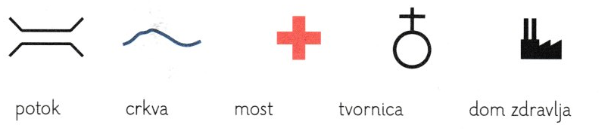

4.Pojmovima iz niza imenuj simbole koji se upotrebljavaju pri izradi plana mjesta:
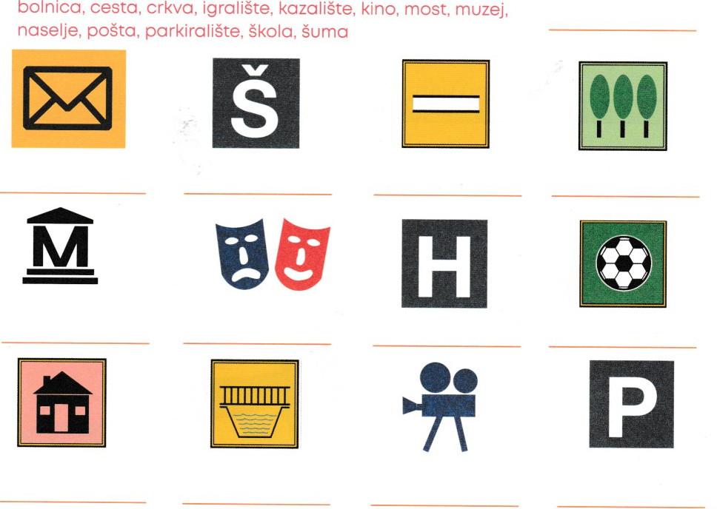

5.Dopuni rečenicu:
Sve udubine, ravni dijelovi i uzvisine na zemljinoj površini nazivamo ____________________.

6.Nabroji uzvisine: ___________________, __________________, _________________ i _________________.
7.Spoji crtom boju s dijelom reljefa koji ona prikazuje:

vode nizine gore i planine brežuljci

